行政院所屬各機關因公出國人員出國報告書
（出國類別：國際會議）

第九屆海峽兩岸氣溶膠技術研討會
暨第二屆海峽兩岸環境保護雙門論壇
與會情形報告

服務機關： | 行政院環境保護署
姓名職稱： | 莊訓城 簡任技正
 | 李宜娟 薦任技士
派赴國家： | 中國－廈門  （Ximen, China）
出國期間： | 101年3月28至4月3日
報告日期： | 101年6月6日

摘要

中國顆粒學會氣溶膠專業委員會和臺灣氣膠研究學會、臺灣環境工程學會於2012年3月28-30日在福建省廈門市召開“第九屆海峽兩岸氣溶膠技術研討會暨第二屆海峽兩岸環境保護雙門論壇”。本次會議由中國科學院城市環境研究所、廈門大學、臺灣中山大學、中國顆粒學會氣溶膠專業委員會、臺灣氣膠研究學會、臺灣環境工程學會共同主辦。主要係為探討海峽兩岸氣溶膠與空氣污染研究領域的成果、海峽兩岸海洋及區域水污染問題及對策，並為從事環境品質研究及教學工作者和兩岸環境保護管理與規劃工作的專業人員提供技術交流平臺，促進兩岸環境科技共同發展進步。

目 錄

壹、 目的與任務 1
貳、 出國行程 1
參、 討論議題 3
肆、 會議議程 4
伍、 會議過程及報告重點 13
陸、 心得與建議 35
柒、 會議照片分享 38

第九屆海峽兩岸氣溶膠技術研討會
暨第二屆海峽兩岸環境保護雙門論壇
與會情形報告
- 目的與任務
「第九屆海峽兩岸氣溶膠技術研討會暨第二屆海峽兩岸環境保護雙門論壇」於中國－廈門召開，本次會議由中國科學院城市環境研究所、廈門大學、臺灣中山大學、中國顆粒學會氣溶膠專業委員會、臺灣氣膠研究學會、臺灣環境工程學會共同主辦。會議重點旨在探討海峽兩岸氣溶膠與空氣污染研究領域的前沿成果、海峽兩岸海洋及區域水環境污染問題及對策，並為從事環境質量研究及教學工作者和兩岸環境保護管理與規劃工作的專業人員提供技術交流平臺，促進兩岸環境科技共同發展進步。
- 出國行程
本署為掌握兩岸氣溶膠及空氣品質保護政策與管制趨勢，本次由本署空保處莊簡任技正訓城等2人代表與會，希望透過該論壇專家演講、兩岸論文研析與意見交流等之方式，獲得更多空氣污染防制、空氣品質管理及懸浮微粒管制方案，有助於環境空氣品質管理政策之研擬。

會議日期：2011年3月28日~ 4月3日
會議地點：中國科學院城市環境研究所（福建省廈門市集美大道1799號）
日期 | 會議時間 | 活動內容
3月28日 | 8:00-18:00 | 會議報到及領取會議資料
3月28日 | 18:30-20:30 | 籌備委員會會議及晚宴
3月29日  上午 | 08:00-08:20 | 會議主席致開幕詞
3月29日  上午 | 08:20-08:30 | 合影
3月29日  上午 | 08:30-9:30 | 特邀報告
3月29日  上午 | 9:30-10:45 | 論文發表(I)a
3月29日  上午 | 10:45-11:00 | 休息
3月29日  上午 | 11:00-12:15 | 論文發表(I)b
3月29日  上午 | 12:15-13:30 | 中餐/午休
3月29日  下午 | 13:30-14:30 | 特邀報告
3月29日  下午 | 14:30-16:15 | 論文發表(II)a
3月29日  下午 | 16:15-16:30 | 休息
3月29日  下午 | 16:30-18:00 | 論文發表(II)b
3月29日  下午 | 18:00-20:30 | 晚宴
3月30日  上午 | 08:00-9:30 | 特邀報告
3月30日  上午 | 9:30-10:45 | 論文發表(III) a
3月30日  上午 | 10:45-11:00 | 休息
3月30日  上午 | 11:00-12:15 | 論文發表(III)b
3月30日  上午 | 12:15-14:00 | 中餐/午休
3月30日下午 | 14:00-18:00 | 市内考察
3月31日 | 8:00-18:00 | 市外考察I
4月1日～3日 | ─ | 市外考察II
- 討論議題
參與本次會議，有助於掌握兩岸氣溶膠及空氣品質保護政策與管制趨勢，對於研擬我國因應策略及本署相關環保業務之推動，極有助益，會議討論之議題包括：
第九屆海峽兩岸氣溶膠技術研討會
1、氣溶膠物理化學特性及源解析
2、污染氣體及氣溶膠測量與儀器分析
3、大氣氣溶膠的氣候與環境效應
4、大氣氣溶膠與人體健康
5、氣溶膠排放控制技術
第二屆海峽兩岸環境保護雙門論壇
1、空氣污染控制技術
2、空氣品質管制及策略
3、海洋及近岸污染
4、區域水環境污染問題及控制技術
5、水資源保護與管理
6、飲用水淨化技術與安全管理
7、廢（汙）水處理與回收再利用
8、廢棄物處理及管理

- 會議議程
本年度「第九屆海峽兩岸氣溶膠技術研討會暨第二屆海峽兩岸環境保護雙門論壇」於中國－廈門召開，2012年3月28日至4月2日為期6天的會議，分為2012年3月28-30日的報到、專題報告會議及3月31日至4月2日的市內外考察。專題報告議程時間表如下：
2012年3月29日上午
時間 | 題目 | 作者
特邀報告(I) (地點：综合樓208)
8:30-9:00 | 中国PM_{2.5}污染特征与控制对策 | 贺克斌
9:00-9:30 | PM_{2.5}成分檢測及正負干擾 | 李崇德
Session 1氣溶膠物理化學特性及源解析
地點：综合樓207
論文發表(I)a
9:30-9:45 | Source apportionment of PM10, PM2.5, PM0.1 by positive matrix factorization at three monitoring stations in Taiwan. | 蔡春進
9:45-10:00 | 鋼鐵業集塵灰鐵之物種及分子環境 | 魏玉麟
10:00-10:15 | 春季南海地區氣膠特性 | 莊銘棟
10:15-10:30 | Source apportionment of PM10, PM2.5, PM0.1 by positive matrix factorization at three monitoring stations in Taiwan | 危涵
10:30-10:45 | VERTICAL DISTRIBUTION OF PM_{2.5} CONCENTRATION AND ELEMENTS IN KAOHSIUNG CITY | 林虹儀
10:45-11:00 | 茶歇
論文發表(I)b
11:00-11:15 | 乌鲁木齐市可吸入颗粒物变化特征 | 迪丽努尔·塔力甫
11:15-11:30 | 塔里木盆地大气降尘及TSP时空变化特征分析 | 何 清
11:30-11:45 | 中国北方主要沙漠沙尘粒度特征比较研究 | 霍 文
11:45-12:00 | 塔克拉玛干沙漠腹地沙尘气溶胶质量浓度垂直分布特征 | 刘新春
12:00-12:15 | 华东地区高山大气气溶胶化学特征及污染物来源分析 | 秦彦硕

Session 2污染氣體及氣溶膠測量與儀器分析

地點：综合樓208
論文發表(I)a
9:30-9:45 | A novel method on ambient acidic ultrafine particle measurement | 郭 海
9:45-10:00 | 石化工業區排放有害空氣污染物之監測與模擬 | 賴進興
10:00-10:15 | 鋼鐵工業區大氣懸浮微粒物化指紋特徵及空間分佈探討 | 袁中新
10:15-10:30 | 污水處理廠各處理單元揮發性有機物逸散之探討 | 楊文彬
10:30-10:45 | The chemical composition of PM_{2.5-10} and PM_{2.5} particles during Asian Dust Storm in southern Taiwan | 葉旗福
10:45-11:00 | 茶歇
論文發表(I)b
11:00-11:15 | 添加二甲醚對柴油引擎污染減量之研究 | 陳康興
11:15-11:30 | Evaluation of Atmospheric PCDD/F Depositions via Automated and Traditional Water Surface Samplers in Taiwan | 紀凱獻
11:30-11:45 | 停機坪作業場所室外作業勞工懸浮微粒之暴露危害調查 | 賴嘉祥
11:45-12:00 | 南台湾秋季高空臭氧与前驱物之相关性解析 | 彭彦彬
12:00-12:15 | 排放管道中粒狀物(PM_{2.5})檢測方法研究 | 陳志傑

Session 3大氣氣溶膠的氣候與環境效應

地點：综合樓210
論文發表(I)a
9:30-9:45 | 城市街谷内污染物扩散模拟的积分综合模式 | 张云伟
9:45-10:00 | 海峽兩岸PM₁₀之模擬驗證與排放量之不確定性分析 | 张艮辉 陳杜甫
10:00-10:15 | 金門地區固定污染源PM₁₀與PM_{2.5}排放係數建置與其排放特 | 吳秀東
10:15-10:30 | 福州市城区工作日与非工作日挥发性有机物日变化特征对比研究 | 陈晓秋
10:30-10:45 | Absorption of CO2 on Amine-modified Y -type zeolite by self-control | 謝祝欽
10:45-11:00 | 茶歇
論文發表(I)b
11:00-11:15 | 气溶胶影响微量降水的分析研究 | 吴涧
11:15-11:30 | 硫酸盐气溶胶间接辐射强迫及气候效应的模拟研究 | 陈景华
11:30-11:45 | 一次沙尘天气过程特征分析及对南京空气质量的影响 | 黄晓娴
11:45-12:00 | 城市灰霾的预测预警技术研究 | 刘红年
1200-12:15 | The Size Distribution of Street level aerosol in Macau | 周嘉敏

2012年3月29日下午
時間 | 题目 | 作者
特邀報告(I) (地點：综合樓208)
13:30-14:00 | 室内二次有机气溶胶的形成与增长 | 李顺诚
14:00-14:30 | 大气细粒子与O3激光雷达探测研究 | 刘文清
Session 1氣溶膠物理化學特性及源解析
地點：综合樓207
論文發表(II)a
14:30-14:45 | 高雄地區細懸浮微粒與其元素濃度之空間垂直分布探討 | 吴章甫
14:45-15:00 | 华东地区高山大气气溶胶化学特征及污染物来源分析 | 秦彦硕
15:00-15:15 | 旱涝急转期间无锡北郊PM10质量浓度及变化特征 | 刘端阳
15:15-15:30 | 2009年塔里木盆地TSP时空分布及无机离子浓度特征分析 | 钟玉婷
15:30-15:45 | 一次天气过程中秸杆焚烧的严重污染及PAHs特征 | 张红亮
15:45-16:00 | 南京大气气溶胶水溶性离子季节变化 | 张秋晨
16:00-16:15 | 河西春季沙尘气溶胶粒子散射特性研究 | 张武
16:15-16:30 | 茶歇
論文發表(II)b
16:30-16:45 | 海西城市群大气污染物时空分布特征及对比分析 | 王 宏
16:45-17:00 | 雾过程对气溶胶中多环芳烃粒径分布的影响 | 樊曙先
17:00-17:15 | 污水厂放线菌气溶胶的浓度及粒径分布特征 | 李彦鹏
17:15-17:30 | 污水厂微生物气溶胶的空间传输特征 | 邱雄辉
17:30-17:45 | Site-Specific Mass Absorption Efficiency of Black Carbon in Xiamen, China | 王杨
17:45-18:00 | 厦门滨海地区碳气溶胶的污染特征研究 | 牛振川

Session 2污染氣體及氣溶膠測量與儀器分析
地點：综合樓208
論文發表(II)a
14:30-14:45 | 運用機器視覺技術觀測山區能見度 | 廖俊鑑
14:45-15:00 | 區域性空氣品質管裡策略之台灣經驗 | 蔡俊鴻
15:00-15:15 | 待定 | 石 鹏
15:15-15:30 | 激光雷达对污染颗粒物浓度探测的研究 | 徐赤东
15:30-15:45 | 激光雷达探测大气气溶胶研究进展 | 周 军
15:45-16:00 | Atmospheric remote sensing with MiniMPL | 郑云晖
16:00-16:15 | Reducing emissions from a heavy-duty diesel engine fueled with waste-cooking-oil biodiesel blends | 林淵淙
16:15-16:30 | 茶歇
論文發表(II)b
16:30-16:45 | Collection efficiency and inter-stage loss of nanoparticles in the MOUDI | 劉俊男
16:45-17:00 | 待定 | 张元勋
17:00-17:15 | Characteristics of surface ozone over Qinghai Lake area in Northeast Tibetan Plateau, China | 沈振兴
17:15-17:30 | 基于V-3θ结构分析的福州市灰霾天气预报方法研究 | 林 文
17:30-17:45 | 高雄地区大气中VOCs垂直分布现象之调查 | 鄭佳俊
17:45-18:00 | 苯甲酸改性活性碳对烟道中元素汞去除影响 | 申華臻

Session 3大氣氣溶膠的氣候與環境效應
地點：综合樓210
論文發表(II)a
14:30-14:45 | 北方强沙尘暴天气过程对广州空气质量影响的个例分析 | 申 冲
14:45-15:00 | 气溶胶辐射效应以及不同源的辐射效应和环境效应研究 | 张 剑
15:00-15:15 | Status and trends of particulate matter pollution in China: analysis of national monitoring network data (2001-2011) | 蒋靖坤
15:15-15:30 | 夏季黄山云雾水离子及来源分析 | 文 彬
15:30-15:45 | 沙尘天气过程对海西重点城市空气质量的影响分析 | 余永江
15:45-16:00 | 2010年4月24日河西走廊特强沙尘暴研究 | 赵庆云
16:00-16:15 | 海西沿海城市群大气污染物浓度特征及其与天气形势的关系 | 郑秋萍
16:15-16:30 | 茶歇
論文發表(II)b
16:30-16:45 | Long-term Visibility Trend in Southeast China, 1973-2010 | 邓君俊
16:45-17:00 | 基于CMAQ模式产品的空气质量预报方法研究 | 陈彬彬
17:00-17:15 | 待定 | 李本纲
17:15-17:30 | 福建沿海城市群灰霾分布特征与天气成因分析 | 隋 平
17:30-17:45 | CMAQ模式模拟复杂地形高分辨率空气质量时空特征的研究 | 王 颖
17:45-18:00 | Interaction between extreme temperature and particulate air pollution on daily mortality in eight Chinese cities | 孟 夏

2012年3月30日上午
時間 | 題目 | 作者
特邀報告(I) (地點：综合樓208)
8:00-8:30 | 建立海洋環境中的「藍碳」減碳概念 | 杨磊
8:30-9:00 | 风沙运动的电场-流场耦合模型及数值模拟 | 顾兆林
9:00-9:30 | 九龙江-厦门湾水环境质量状况与对策 | 洪华生

Session 1氣溶膠物理化學特性及源解析
地點：综合樓207
論文發表(I)a
9:30-9:45 | 以氫氣進行柴油車濾煙器再生的探討 | 陳以松
9:45-10:00 | 待定 | 陆豪
10:00-10:15 | 河沙揚塵特性與防治措施效能評估之研究 | 蔡孝鑫
10:15-10:30 | 1.高山氣候對柴油車黑煙的影響--阿里山柴油車管制的構想 2.以氫氣進行柴油車濾煙器再生的探討 | 盧昭暉
10:30-10:45 | 應用抗菌胜肽濾材去除生物氣膠之研究 | 楊心豪
10:45-11:00 | 茶歇
論文發表(I)b
11:00-11:15 | 1. 利用螢光影像分析技術評估市售防護衣之隔離效能  2. 改良式控制技術生物氣膠去除效能評估 | 王嗣涵
11:15-11:30 | 以無隔膜電解水超音波霧化技術控制生物氣膠污染之效能評估 | 羅金翔
11:30-11:45 | 國人鼻腔奈米微粒沉積率之調查：鼻腔模型實驗 | 許德仁
11:45-12:00 | 微波誘發裂解稻稈與狼尾草之研究 | 骆尚廉

Session 2污染氣體及氣溶膠測量與儀器分析
地點：综合樓208
論文發表(I)a
9:30-9:45 | 以區域碳中和觀點探討校園能源使用之管理策略 | 李崇垓
9:45-10:00 | 區域性空氣品質管裡策略之台灣經驗 | 蔡俊鴻
10:00-10:15 | 台灣移動污染源排放總量推估、驗證、與管制策略檢討 | 劉蒲聖
10:15-10:30 | AERMOD應用於國內環境影響評估空氣污染物面源排放量許可管制可行性研究 | 劉漢琪
10:30-10:45 | 以添加竹炭及活性炭進行低毒性拜香研發之探討 | 楊奇儒
10:45-11:00 | 茶歇
論文發表(I)b
11:00-11:15 | 石化製程設備元件VOC LDAR措施評估研究 | 林斌龍
11:15-11:30 | 利用多變量統計分析探討台灣北宜高速公路沿線隧道空氣品質分類及判識狀況 | 郭叔隆
11:30-11:45 | 有機蔬食對台灣環境與健保 | 林瑞淑
11:45-12:00 | 有機蔬果中餐生食法對台灣整體環境淨化及健保效益影響評估 | 李嘉塗
12:00-12:15 | 連鎖速食店生物性微粒調查及改善對策之研究-以臺北例 | 陳晏琦

Session 3大氣氣溶膠的氣候與環境效應
地點：综合樓210
論文發表(I)a
9:30-9:45 | 金門地區環境懸浮微粒重金屬對居民暴露風險之探討 | 陳帝文
9:45-10:00 | Impacts of Heavy Metals in the Discharges from RO Seawater Desalination on the Marine Environment in Taiwan | 陳威翔
10:00-10:15 | Air-water exchange fluxes of polycyclic aromatic hydrocarbons in the Kenting area, Taiwan | 柯風溪
10:15-10:30 | 類神經網路演算法應用於公共給水水源濁度預測之研究 | 陳秋楊
10:30-10:45 | 台灣本土污染處理微生物應用於廢水處理能源及材料回收再利用之可行性研究 | 陳博彥
10:45-11:00 | 茶歇
論文發表(I)b
11:00-11:15 | 電聚法處理化妝品廢水之研究 | 馬志明
11:15-11:30 | pH對濕地的水生植物處理和能源回收影響之研究 | 林信一
11:30-11:45 | 泥渣類廢棄物回收再利用為水泥生料之研究 | 林凱隆
11:45-12:00 | 環境資訊於海洋污染防治之應用 | 黃招斌

- 會議過程及報告重點
本次會議中議題相當豐富廣泛，並分為許多議程同步進行，會議狀況如圖一至圖十所示，茲針對與國內空氣污染管制及品質提升較為相關之主題加以說明，如懸浮微粒來源、檢測及管制相關工作等，摘錄論文重點並依議題性質概述如下：
一、懸浮微粒來源及分布等分析相關議題
二、固定污染源管制相關議題
三、移動污染源改善相關議題
四、空氣品質管理及污染物時空分布相關議題
五、監測技術研究相關議題
  - 懸浮微粒來源及分布等分析相關議題：
- 高雄地區細懸浮微粒與其元素濃度之空間垂直分布探討(林虹儀, 吳章甫, 詹長權)
空氣汙染物中的懸浮微粒與人類不良健康效應有關，尤其是呼吸道疾病，例如過敏、氣喘、支氣管炎等，隨著濃度的上升而病情更加惡化。懸浮微粒的大小、形狀、化學組成都會影響其毒性表現，許多有毒的化學物質較多存在於PM_{2.5} 或粒徑更小的微粒當中，而這部分粒徑的懸浮微粒可進入到人體肺泡交換氣體區，對人體造成更大的傷害，不容忽視。交通、工業的排放、燃料的燃燒與自然界中的存在的物質可在懸浮微粒中被發現，例如燃料的燃燒可產生V, Co, Pb, Ni, Cr，冶金工廠的排放可發現Cr, Cu, Mn, Zn 元素的存在，Fe, Ba, Pb, Cu Zn 可在交通汙染物中被發現，自然界中地殼元素包含Al, Si, Ti, Ca, Fe 等元素，因此可透過元素組成了解汙染源的特性。
在現代社會當中，隨著都會區高樓大廈的興建，人類的居住型態逐漸改變，暴露於汙染物的情況也隨之改變。高雄市為台灣的重工業發展重要都市，因其發展快速聚集大量人口，現已成為政治、經濟、交通及文化中心。本研究目標為探討高雄地區細懸浮微粒與其元素濃度之空間垂直分布情形，進而了解當地居民懸浮微粒暴露情況。
本研究結果顯示隨著樓層高度上升而PM_{2.5} 平均濃度下降，低樓層PM_{2.5} 平均濃度為三個樓層最大值，這是由於低樓層距離交通排放源較近之緣故，較高之樓層由於大氣的稀釋作用而濃度較低，但元素濃度部分並無顯著的樓層差異，此部分需要進一步的研究釐清。季節差異的部分，秋季PM_{2.5} 平均濃度顯著高於夏季，由於汙染物排放增加或逆溫現象發生頻率增加造成汙染物累積。
- 金門地區固定污染源PM₁₀與PM_{2.5}排放特性探討(吳秀東、賴信佑)
本研究藉由煙道採樣分析探討金門地區重大固定污染源之PM₁ ₀與PM_{2.5} 排放特性，並建置粒狀污染物排放係數。本計畫於2010年4月~2011年3月期間，針對金門地區粒狀污染物排放量較大之三大產業，其分別為電力供應業、陶瓷製品製造業、酒品釀造業，採集固定污染源排放管道中之粒狀污染物（包含PM₁ ₀與PM_{2.5}）共計6 個廠次，每廠次共採集4個樣品(包含PM、PM₁ ₀與PM_{2.5})。
樣品經前處理後，再針對粒狀污染物進行物理與化學特性分析與探討，以建立金門縣固定污染源所排放粒狀污染物之指紋特徵。研究結果顯示金門地區陶瓷製品製造業之PM_{2.5}/PM 約為45.12% ；電力供應業之PM_{2.5} /PM 為73.27% 至75.29% ；酒品釀造業之PM_{2.5} /PM 為46.24% 至52.03% 。各廠排放之粒狀污染物(PM) 均以小於或等於10 微米(PM₁ ₀)的微粒為主，其中又以電力供應業之PM_{2.5}比率較高。就各廠固定污染源粒狀污染物之PM₁ ₀與PM_{2.5}排放係數而言，排放係數較高者為電力供應業，其PM₁ ₀排放係數為0.832 g/L-oi l 至1.567 g/L-oil；PM 2 . 5 排放係數為0.703 g/L-oi l 至1.479g/L-oil。
就化學成份分析而言， 各廠水溶性陰陽離子優勢物種主要為SO₄²⁻，其中以重油(含硫量：0.5 wt.% ) 為燃料之電力供應業的SO₄²⁻佔不同粒徑質量濃度比例明顯高於其他使用輕質燃料油之電力供應業。碳成份OC/EC 比值方面， 各廠OC/EC 比皆大於1。陶瓷製品製造業之金屬元素排放以塵土元素(Ca、Mg) 為主，並明顯含有Zn 和Pb重金屬。
以重油(含硫量：0.5 wt.%) 為燃料之電力供應業的微量金屬元素排放則以Ni、V 較顯著，而Ni/V的比值可當作重油燃燒的代表性指標，其PM_{2.5}中Ni/V比值平均約為2.71。就各廠排放之粒狀物物理特性而言，陶瓷製品製造業之粒狀物結晶中Zr₃O較其他化合物明顯；使用輕質燃料油之電力供應業的粒狀物結晶以Ca₂Ti₂O₆ 較其他化合物明顯；使用重油為燃料之電力供應業的粒狀物結晶以NiCrMnO₄ 和Sc₂VO₅ 較其他化合物明顯。

- PM_{2.5}成分檢測及正負干擾(李崇德、周崇光、張士昱、陳聖中、黃秋華、吳克清、施韋羽)
大氣中細粒徑氣膠(氣體動力直徑小於或等於2.5 μm, PM_{2.5})對於生態環境及人體健康有重大影響，PM2.5 容易進入肺部，造成呼吸器官的危害，誘發心血管疾病。環保署在2011 年12 月14 日預先公告PM_{2.5}空氣品質標準，並採用手動採樣標準方法評估標準符合度，雖然近幾年台灣已經陸續在各監測站進行PM_{2.5}質量濃度連續監測，但仍然缺乏各地PM_{2.5}濃度及化學成分的手動採樣檢測數據，由於PM_{2.5}濃度及化學成分隨時間及地點的不同會有明顯差異，因此，必須有系統地採樣，才能瞭解PM_{2.5}時間和空間變異。本文於2011 年3 月9 日至11 月16 日，每6 天1 次在台灣北部新莊站、中部忠明站、南部小港站手動觀測 PM_{2.5}，以瞭解台灣都會地區PM_{2.5}質量及成分濃度的分布與變化，並探討成分檢測濃度干擾。
研究結果顯示，台灣PM_{2.5}濃度在夏季都是最低，北部和中部春季最高，南部則是秋季最高；由於台灣春季氣流來自亞洲大陸，因此，北部和中部PM_{2.5}濃度受到外來傳輸影響大，南部則受到本地環境影響較大。北部和中部PM_{2.5} 成分在春季及秋季以SO₄²⁻為主，夏季則以OC 濃度最高。
南部PM2.5 最主要成分在各季節都是SO₄²⁻，顯示南部的高PM_{2.5}濃度受到本地化石燃料燃燒影響大。PM_{2.5} Cl⁻和NO₃⁻在採集過程會有揮發後剩餘濃度好幾倍的揮發損失，雖然揮發的Cl⁻和NO₃⁻佔PM2.5 濃度比例並不高(合計4-7%)。至於PM_{2.5} OC 揮發量和濾紙吸附的VOCs濃度，顯然影響較小。PM_{2.5}水溶性離子揮發濃度和PM_{2.5}濃度有顯著相關但和環境最高溫度則只有弱相關。從本文全面性地布設現場和旅運空白的經驗指出：採樣時只要謹慎小心遵守採樣和實驗程序，人為誤差的影響可以顯著降低。3 個檢測站的質量閉合估算，在不同地點結果不同，顯示OC 轉換成OM 係數的正確性很重要。

- 排放管道中粒狀物(PM_{2.5})檢測方法研究(林暐舜、黃盛修、陳志傑、張章堂)
本研究旨在收集國際各國或期刊刊載有關固定污染源排放管道中PM_{2.5}檢測方法，剖析捕集排放管道中細懸浮微粒之學理論述，研究固定污染源排放管道中PM_{2.5}檢測方法之差異與實務性異同處（至少比較二種方法）。依據環保署公告檢測方法的格式編譯固定污染源排放管道中PM2.5檢測方法，並以編譯方法為主執行各排放源（陶瓷業、電力業、鋼鐵業、煉鋼業電爐等）至少一場次（三個樣品）採樣與分析，進行周界空氣中PM_{2.5}自動檢測、移動源空氣中PM_{2.5}檢測等，國際間國家認可或國際期刊或研討會公開刊載之檢測技術與方法。
就所得實驗結果顯示，Cyclone 的截取效率曲線相對於Cascade impactor要來的好，同時亦無彈跳與衝擊板面沉積損失的問題，所以建議參考採用US EPA Method 201A之規格。為避免管道內條件變化過大所造成的誤差，建議未來現場採樣設備可考慮著重於流量監測與回饋控制系統，以求更佳的採樣結果。
建議未來推行固定污染源排放管道PM_{2.5}採樣時，可利用PM10/2.5 cyclone kit 的靈活運用，視其粒狀污染物濃度、採樣目標截取粒徑、環境條件等因素作變化，依目前國內管道條件建議單獨使用 PM₁₀或PM_{2.5} cyclone進行採樣，可能會有較佳的有效樣本。
本研究中翻譯的檢測建議方法雖然包含了USEPA Method 201A與202，在實際執行測試時，仍以Method 201A的分徑採樣法為主。因為在Method 202的部分，其內容為測定可凝結性微粒已超出分徑採樣法的範圍，且可凝結性微粒量測方法目前仍有爭議尚需釐清。

- 海峽兩岸PM₁₀之模擬驗證與排放量之不確定性分析(陳杜甫、蔡長佑、張艮輝)
東亞是過去十年全球空氣污染物排放量成長最快的區域，其中尤以中國大陸之京津冀、長三角、及珠三角為最。由於空氣污染物受到大氣環境中之化學反應、沈降、傳輸等機制之影響，空氣品質在時間與空間之變異性非常大，為了解這些變異之特徵，也為了解這些變異之原因，進而採取適當的改善策略，因此需要一個能夠合理準確模擬時空變異之空氣品質模式。而要了解空氣品質模式對海峽兩岸空氣品質之模擬結果是否合理準確，需要與海峽兩岸之觀測資料進行一系列之比較驗證，因此進行本研究。
本研究利用空氣品質模式(CMAQ)進行2007 一整年包括PM₁₀之空氣品質模擬，模擬範圍涵蓋整個大東亞，包括中國大陸、日本、韓國、台灣、菲律賓及部分中南半島。再以台灣空氣品質監測資料以及中國大陸官方公布之重點城市每天的空氣污染指標值(API 值可轉換為污染物濃度值)，進行PM₁₀模擬結果之比較驗證，更進而分析模式所使用排放量之可能誤差。
研究結果顯示，相對於中國大陸而言，台灣PM₁₀模擬結果較接近觀測結果，全台灣測站平均PM₁₀模擬結果低估約11%；而大陸六大地區模擬誤差則依地區不同呈現明顯差異，約介於-55%至+52%之間。整體而言，大陸西北及東北地區模擬值有明顯低估傾向，而華南及華東則有高估傾向。台灣與大陸明顯差異的主要原因有二：其一為兩者模擬網格解析度不同，其二為台灣與大陸排放資料解析度與準確度問題，由於台灣容易取得比較詳細的排放量資料，也容易取得SO₂、NO₂、PM 組成份等濃度監測資料，以確認排放量資料庫之正確性，而大陸排放量資料及濃度監測資料相對較不完整，未來若要將空氣品質模式應用在空氣品質管理策略之研擬與評估時，有必要改善排放量資料及濃度監測資料之完整性以及時間與空間解析度。

- 河沙揚塵特性與防治措施效能評估之研究(蔡孝鑫，林則劭，吳禮言，張章堂，林凱隆，馬志明)
台灣因為強烈的東北季風影響造成河沙揚塵，因此會影響環境空氣品質和危害人體的健康。為了要瞭解河沙揚塵對空氣品質影響，乃利用空照圖瞭解河道植披現況及裸露地現況，並藉由實地採樣與分析研究揚塵濃度及氣象條件等資料，藉此進行TSP、PM_{2.5}與PM₁₀排放量評估；為瞭解各種防治措施效能，並評估鋪灑草籽綠覆蓋法、鋪設稻草蓆法、跳島式植生法、河床水覆蓋法、架設管線與灑水設施、化學物質鋪面法之效能。結果顯示，河沙揚塵TSP與PM₁₀效率分別為15%, 6%，各方法及結果分述如下。
為了解蘭陽溪附近揚塵防治措施效率，進行施作揚塵抑制工法，包含鋪灑草籽綠覆蓋法、鋪設稻草蓆法、跳島式植生法、河床水覆蓋法、架設管線與灑水器噴水設施及化學物質鋪面法共六種抑制措施，並於工法上風處及下風處進行揚塵成分採樣分析採樣內容計12 點次（每種工法月2 點次，共計六種工法）之各種空氣中懸浮微粒(含TSP、PM₁₀及PM_{2.5})
- 鋪灑草籽綠覆蓋法：研究指出植生復育有助於降低風速，減少風力輸砂量，且兼具固砂、阻砂之作用。且植生方法之植栽並非限定於植物之自然生長。本研究於11 月初在壯圍鄉新南村附近之砂地上利用播草種植生時，如先混以黏土與碎石可穩定砂面，減少移動機會，再配合即時灑水，更可達到保護幼苗並提高存活率之目的。分析結果發現在揚塵抑制的效果，上風處較下風處之懸浮微粒濃度為高，雖不甚明顯，但從分析結果得知，此工法不僅可降低裸露地面積又可降地懸浮微粒濃度。
- 鋪設稻草蓆法：稻草覆蓋最早被用於營建工地裸露地，稻草覆蓋除了可有效抑制砂塵被風吹貣，同時也是稻草再利用的有利選項，可降低農民燃燒廢棄稻草所產生之空氣污染情事發生。於11 月於葫蘆堵大橋上游之平整的土壤上，利用新鮮稻草切成160 公分長度，舖入100 平方公尺農田中，以0.7 公尺寬為單元逐步覆蓋。此工法對於揚塵抑制的效率並沒有明顯的降低懸浮微粒濃度，可能此工法設置之範圍不夠大，因此並無明顯差異。
- 跳島式植生法：於11 月在河床裸地上構築防風網，達到定砂兼營造植生自然入侵的環境，以耐乾旱、抗風力強之混和草籽，於蘭陽溪出海口受風前線設置跳島植生帶，藉以保護後方裸露地之土壤，避免其直接承受強風吹襲而造成更嚴重的揚塵。於12 月進行揚塵採樣、分析及評估，雖未有明顯差異，但在下風處所分析懸浮微粒濃度結果仍較上風處低。
- 河床水覆蓋法：於蘭陽溪旁較低之位置建置攔水壩(低壩)使河水漫淹至目標蓄水池中。此地為礫石地形，土壤的平均粒徑較大，水量較多能當成工法的水源。請怪手司機至河床中挖面積100平方公尺，深70 公分之蓄水槽。經過採樣分析結果得知，在下風處所測得的懸浮微粒之濃度較上風處低，顯示此工法在揚塵抑制上是有些許幫助的。
- 架設管線與灑水器噴水設施：利用利用水之黏滯力與塵土相結合，達到降低揚塵的功效，其優點為可定時、定量施用，不受時間限制，但需大量之水源，因此此工法則選在蘭陽溪旁較低之位置建置管線與灑水器噴水設施，使附近河水為灑水設施之水源，其施作此工法時間為12 月。工法效率之分析結果，顯然未有明顯之差異，在上風處之濃度與下風處之濃度相去不遠，其濃度約為300μm/m3 左右，效率並無如預期高。
- 化學物質鋪面法：利用化學聚合物(三仙膠)之黏滯性，增加表土細小顆粒凝聚，使揚塵不易產生。而三仙膠的化學結構是由五個糖分子為單位重複鍵結成一長鏈所成纖維素，三仙膠具耐鹽性、耐熱性、耐酵素性、耐解凍性，並可經生物分解，對生態環境負荷較低。調配方式：每1 公升的水加入5 公克的三仙膠，攪拌使其完全容於水中此地為平整的砂地。在抑制揚塵上並未有降低揚塵之明顯功效，可能在進行採樣作業時，化學聚合物漸漸失去功效所造成的結果。

  - 固定污染源管制相關議題：
- 石化工業區排放有害空氣污染物之監測與模擬(賴進興，林清和，劉家良，陳冠甫)
石化工業區所排放的空氣污染物，可能會對鄰近居民的健康造成短期或長期性之影響。因此，本研究蒐集及探討石化工業區揮發性有機物（VOCs）成分，篩選出可能致癌之物質，以了解可能之健康影響。研究於2010 到2011 年間，每季以24小時連續之方式採集樣品，樣品經氣相層析質譜儀（GC/MS）進行分析，以探討工業區VOCs 之特性，並使用US EPA 之SPECIATE 資料庫對石化工業區各廠個別VOCs之物種與組成排放量推估數據，比較石化工業區內各種VOCs 四季年度監測值。
由US SPECIATE 排放指紋資料庫推得石化工業區計有超過100 種個別之VOCs排放量，其中屬於IARC Group 1、Group 2B 以上之致癌物種計有19 種，此致癌物種分別為：乙苯、苯乙烯、丁二烯、二氯乙烷、丙烯腈、全氯乙烯、丙烯乙酯、甲醛、四氯化碳、氯仿、苯、氯乙烯、乙醛、二氯甲烷、環氧乙烷、環氧丙烷、異戊二烯、三氯乙烯及醋酸乙烯酯。石化工業區測得各致癌物種屬於測得各致癌物種屬於IARC Group1、Group 2B 以上之物種計有12 種，包括苯（3.9 ppb）、1,3-丁二烯（1.9 ppb）、氯乙烯（2.2 ppb）、甲醛（0.3 ppb）、丙烯腈（0.6 ppb）、氯仿（0.5 ppb）、苯乙烯（1.1 ppb）、乙苯（0.9 ppb）、四氯化碳（0.1 ppb）、二氯甲烷（3.3 ppb）、1,2 二氯乙烷（3.4 ppb）及乙烯醋酸酯（0.6 ppb）。
經由石化工業區內實地大氣環境之實地採樣分析所測得之致癌物種與濃度，經與ISC3ST 擴散模式模擬之濃度之結果比較，顯示若以「0.5 < 模擬值/檢測值< 2」為合理比值範圍，則包含工業區排放之重要指標污染物在內的丁二烯、丙烯腈、苯、氯乙烯及醋酸乙烯酯等5 種污染物之模擬結果屬於合理比值範圍，具有一定的可信度。

- 鋼鐵工業區大氣懸浮微粒物化指紋特徵及空間分佈探討(廖嘉政、吳沛瑜、廖建欽、陳正彬、蔡協宏、袁中新)
鋼鐵業屬於高污染工業，煉製過程排放大量懸浮微粒，其中一貫作業煉鋼廠之燒結工場、高爐工場及原物料推置場所排放的懸浮微粒，若飄散至周邊地區敏感點，恐導致民眾抱怨及陳情而造成困擾。有鑑於此，本研究乃在南高雄鋼鐵工業區周邊五處敏感點(S1~S5)，利用雙粒徑分道採樣器(dichotomous sampler)分別採集PM_{2.5} 和PM_{2.5-10}，再進行化學指紋特徵分析，分析項目包含金屬元素成份、水溶性離子成份及碳成份。採樣結果顯示，敏感點懸浮微粒以細微粒(PM_{2.5})為主，PM_{2.5}/ PM₁₀比值介於0.38~0.71 之間，推估其污染來源除交通工具尾氣排放外，煙囪排放亦為主要污染源之一。
由敏感點金屬元素分析結果得知，空氣中懸浮微粒以Fe、Al 及K 為主，其中部分採樣點因鄰近海邊，導致Mg濃度有偏高趨勢，而高雄餐旅大學(S2)於採樣期間進行工程施工，導致Ca 濃度偏高，推測為建築物料逸散排放所致。此外，勞工局訓練就業中心(S3) 因附近有許多電弧爐鋼鐵廠， 金屬元素成份約佔PM10 之12.2~16.6%，明顯受到鄰近鋼鐵工廠污染排放之影響。水溶性離子成份分析結果顯示，空氣中懸浮微粒皆以二次無機性氣膠(SIA)為主(NO₃⁻、SO₄²⁻及NH₄⁺)，與都會區懸浮微粒中水溶性離子成份相似，因此無法做為判斷敏感地區受到鋼鐵工廠排放影響之依據。懸浮微粒的碳成份亦以細微粒較高，且受元素碳(EC)之影響較大，推測可能污染來源為車輛尾氣排放。

- 特殊性工業區環境空氣監測系統規劃及實務探討(鄭翼彬、陳均衡、李彥儒、陳俊能)
目前台灣行政院環境保護署有鑑於國內陸續有石化工業、鋼鐵工業及其他高科技新興產業開發案，引發民眾對於其排放空氣污染物對於健康風險及環境影響之疑慮， 考量現行管制內容不足以運用於各類型開發案產生之空氣污染監測管制工作，乃進行「特殊性工業區緩衝地帶及空氣品質監測設施設置標準」修正草案， 其草案內容在監測項目除傳統性污染物外，新增PM_{2.5}、揮發性有機物(VOCs)、硫化物、重金屬及戴奧辛(Dioxin)等。
考量監測技術之進步， 許多原先無法進行連續監測之項目也已發展成熟，利得儀器乃提出完善監測系統之規劃，透過連續監測系統輔以點次採樣方式，希望能更全面掌握特殊性工業區的污染現況，透過完整監測結果達到提供政府後續管制措施參考， 迫使污染源進行後續改善作為，並降低民眾疑慮。
透過不同監測技術之蒐集彙整，將可針對特殊性工業區提供更多元化及完善之監測技術，以達到更佳之監測效果。在OP-FTIR 及電子鼻部分，均有相當之案例落實運用於追查污染源，且均收到相當之成效。在重金屬、陰陽離子及快速質譜儀部分，相信隨著各項監測的設備的落實運用，將可提供更佳之監測成效，並進一步落實於污染源管制中。
在OP-FTIR 監測實例中，透過長期性的監測作業，在發生異常排放時，可透過不同風向及污染源的特性，追查到污染來源， 並於災害發生時， 可及時反應監測結果與平時監測之差異， 隨時提供現場應變之用。電子鼻可針對不明的異味，跳脫原對異味以污染物思考之模式下，提供不同的監測對策，在近年來異味陳情不斷攀升的狀況下，也提供一可行的解決方法。透過分析污染源及陳情端的電子鼻特徵圖譜比對，也收到縮小污染源範圍的成效。

  - 移動污染源改善相關議題：
- 添加二甲醚對柴油引擎污染減量之研究(陳康興，高仁和，王信凱，黃錦宏)
本研究以基礎石化柴油與添加不同二甲醚進氣量(10－60 L/min)進行柴油引擎排放傳統污染物特徵之研究，在穩態條件(包含引擎運轉轉速為1600 rpm 與扭力為145 Nm)下，進行引擎排放廢氣中傳統污染物進行採樣及分析。研究結果顯示，基礎石化柴油添加不同二甲醚進氣量之CO、THC 及PM 之排放濃度隨著二甲醚添加量增加而呈上升趨勢；反之，NOx之排放濃度則隨著進氣量增加而呈現下降趨勢，其基礎石化柴油添加二甲醚進氣量(10－60 L/min)之NOx 減量為6.8%－15.4%，顯示添加二甲醚可有效降低NOx之排放。
- 以氫氣進行柴油車濾煙器再生的探討(盧昭暉，廖志偉，林建良，陳以松，盧亮均)
柴油引擎具有較高的能源使用效率，長久以來被廣泛的運用在商業車輛，近年來由於能源短缺與溫室效應的關係，使用柴油引擎的車輛型式與數量呈現逐年成長趨勢。但柴油引擎所排放的黑煙一直是個問題，黑煙是柴油引擎所排放汙染中最明顯的一部份，由於可用肉眼明顯的分辨出來，為一般民眾所厭惡。
傳統型濾煙器是現階段解決黑煙排放的最佳方案，但濾煙器使用一段時間後，因碳粒累積，會使引擎背壓提升而影響性能，必須將碳粒清除，此為濾煙器的再生。一般再生都是在排氣管內另外噴入柴油，利用氧化觸媒提高排氣溫度，使堆積在濾煙器內的碳粒燃燒。但再生系統相當複雜，增加濾煙器的成本，而且為了維持足夠的排氣溫度，再生過程引擎必須在高負載下運轉，不僅限制再生的行車條件，也增加車輛的油耗。
本研究提出一套使用氫氣的再生系統，利用氫氣易燃與高熱值的特性，來代替現行的柴油再生系統。氫氣再生系統的優點是系統簡單，不需要氧化觸媒，降低成本，而且再生溫度高，再生時間短，引擎更可以在怠速狀態下進行再生，節省油耗。
本研究使用一具Hino 的W06E 柴油引擎進行測試，在引擎怠速時執行再生程序，此時排氣溫度才77℃，無法以一般的柴油噴注方式再生。但提供170L/min 的氫氣流量，即可將濾煙器前的排氣溫度提升至700℃，濾煙器後的溫度也可提升至520℃，達到碳粒的燃燒溫度。整個再生過程內10分鐘即可完成，清除效率達96%。

- 高山氣候對柴油車黑煙的影響--阿里山柴油車管制的構想(沈弘文，林文淵，顏瑞瑩，許仲景，莊志偉，盧昭暉，陳以松)
黑煙是柴油引擎所排放污染中最明顯的一部份，由於可用肉眼明顯的分辨出來，為一般民眾所厭惡。黑煙主要是在引擎燃燒過程中所產生，再由排氣管排出，而黑煙的產生機制與氣缸內燃料和空氣的比例有關。在高山上，由於大氣壓力低，空氣密度小，引擎在相同的轉速下所吸入的空氣量較少。
若柴油的噴射量沒有改變，則氣缸內的燃料空氣比例會偏高，使黑煙產生量增加。
阿里山是台灣最著名的風景區之一，每年遊客超過一百萬人。整個阿里山山脈包含15座高度超出1400公尺的山峰，最高峰高度2663公尺。嘉義縣環保局在阿里山上進行柴油車排氣檢測，發現不合率相當高，2007年檢測9輛次有8輛次不合格，2008年度檢測14輛次有11輛次不合格，最高煙度達82%，顯示高海拔地區的車輛污染相當嚴重。
為了探討海拔高度對柴油車黑煙排放的影響，嘉義縣環保局使用24輛次各型大客貨車來進行實驗，其中包括1993 年前出廠的一期車，1993~1999 年出廠的二期車，1999~2006 年出廠的三期車，及2006 年以後才出廠的四期車。
測試方法是分別在248公尺，775公尺，1294公尺，1533公尺，與2218公尺五種不同海拔高度處進行黑煙檢測，測試程序為無負載急加速測試。測試結果發現一期車與二期車的黑煙排放都隨著海拔高度增加而有劣化的趨勢，在平地上原為合格的車輛到了山上都成為不合格。而三期車的表現則有兩極化的趨勢，一部分會隨著海拔高度而嚴重劣化，另一部分雖然也有劣化，但不嚴重。至於四期車則無劣化情形。
不同時期出廠的柴油車受海拔高度的影響程度差異大，主要與燃油系統的設計有關。早期的機械噴油方式無法針對進氣壓力的變化來調整噴油量，故在高海拔會因為噴油量過多而冒黑煙。後期的電子控制噴油方式可以依據進氣壓力來調整噴油量， 故不受海拔高度的影響。
針對早期機械噴油柴油車無法適應高海拔的環境，嘉義縣環保局已擬定管制策略，劃定阿里山為空品淨區， 預計從2012年4月22日起，限制高污染的一期與二期柴油大客車上山，並配合推動阿里山地區柴油大客車自主管理，三期車經檢測合格，發給『阿里山空品淨區通行證』，才可進入阿里山空品淨區。

  - 空氣品質管理及污染物時空分布相關議題：
- 區域性空氣品質管理策略之台灣經驗(蔡俊鴻、郭正傑、陳靖玟)
區域性空氣品質管理由空氣品質區及空氣污染防制區兩項分區管理概念構成，其以推動總量管制為主要手段，由環保署協調縣(市)分工執行，依各空氣品質區排放源特徵，強化執行特定管制對策，以達成減量目標，於總量管制尚未依法啟動前，先推動空氣品質區管理計畫，逐步執行管制改善工作。
台灣本島目前劃分七個空氣品質區，據以推動區域性空氣品質管理計畫，台灣現階段空氣品質管理架構主要可分為兩個階段，第一階段為實施三級防制區管制，第二階段為執行總量管制區管制；第一階段除公告防制區外，並以最佳可行控制技術及容許增量限值審核達一定排放量規模之新設或變更固定污染源，以落實防制區管理為目標，並強化新設污染源排放審核制度；另針對既存之固定污染源則透過行業別加嚴標準、許可管理及減量協談，從初期抑制新增污染源增量逐漸加強管制機制，期能達到逐步改善空氣品質至符合國家空氣品質標準的目標。
環保署近年優先針對高屏空品區推動管制行動計畫，每年持續推動14~20 項固定、移動、逸散污染源之強化改善行動專案工作，使該區域空氣品質不良站日數比例由1994年18.4% 降至2011年3.8% ，近年並擴大區域至雲嘉南、中部等其他空品區的整合管理。

- 南台灣秋季高空臭氧與前驅物之相關性解析(彭彥彬，陳康興， 賴嘉祥，王信凱)
台灣環保署將台灣分成七大空氣品質區域，高高屏空品區為空氣污染不良率最高的區域之一；其中又以秋、冬季為空氣污染超標的主要季節。本研究以繫留氣球實測南台灣地區大氣中臭氧及其前驅物(氮氧化物及揮發性有機物)之垂直(0−1000 m)之分佈， 並量測溫度、濕度、風速及風向等氣象參數，以解析高空臭氧與其前驅物之相關性、垂直大氣條件之日夜變化及高空臭氧對地面臭氧之貢獻量。
研究結果顯示，南台灣秋季主要受到西伯利亞高壓的影響，天氣型態為東北季風類型，會抑制高高屏地區空氣污染擴散而導致空氣品質不佳。日間混合層高度約為600−750m；夜間受到地表輻射冷卻效應影響，混合層高度則約為50−200m。垂直臭氧與VOC 呈輕度負相關(R=-0.1~ -0.28) ； 垂直臭氧與NOx 呈中度負相關(R=-0.41~ -0.56)。平均夜間滯留層臭氧濃度(CNBL ) 與日間地面最大臭氧濃度(Comax) 呈現正相關(R=0.64)。

- 高雄地區大氣中VOCs垂直分佈現象之調查(鄭佳俊，高英暉， 林啟燦，袁中新，洪崇軒)
以往臭氧空氣品質模式推估，均假設前驅污染物在垂直高度範圍是均勻混合的，但近來有文獻指出大氣VOCs 濃度會受氣象條件、季節、時間等因素影響，產生層化現象。為印證層化現象是否存在，故本研究以繫留氣球採樣法，於夏、冬兩季，在北高雄地區的高海科大及文府國小進行地面至800 公尺之間VOCs 垂直採樣，採樣時間為12:00 起至翌日06:00 止，且於每隔6 小時採集樣品並進行分析，以觀察北高雄地區VOCs 垂直層化現象。
研究顯示，垂直分佈而言，日夜間高空平均濃度多半都有高於地面的趨勢，而此趨勢高達87.5％之多，顯示TVOCs-C2 濃度於高空確有層化現象；所觀察到的VOCs累積高度，夏季高度約為700公尺，而冬季下降至100及400公尺。就光化學反應性方面，夏季高海科大及文府國小最大MIR，分別為400公尺及地面，其貢獻物種為甲苯及丙酮；冬季高海科大及文府國小最大MIR，分別為500及800公尺，其貢獻物種為BTEX 及十二烷。由於兩個測站於400公尺處最容易有濃度的累積，因此懷疑此高度範圍有逆溫層之存在，導致污染物容易蓄積，建議未來可以針對此現象進一步觀察及驗證。

- 澎湖群島大氣中氣態元素汞濃度連續監測及季節變化趨勢分析(任翼秀、蔡政謀、袁中新、洪崇軒、林淵淙)
大氣汞污染為近年來國際間熱門的環境議題，其環境流佈及長程傳輸問題更受到世界各國之重視。故本研究於台灣海峽澎湖群島進行不同季節大氣中氣態元素汞(GEM)之連續監測，並彙整採樣期間之氣象參數及其他空氣污染物濃度進行相關性分析，藉以暸解澎湖群島GEM 濃度不同季節變化趨勢。
本研究所使用之大氣汞連續監測儀為Takern 2537B，採樣地點位於澎湖群島西北隅之小門村，周邊無明顯人為污染源。就不同季節GEM 濃度監測結果顯示，春季GEM 濃度最高，平均值為4.3±1.9 ng/m³，其次依序為冬季(3.5±0.7 ng/m³)、秋季(3.0±0.4 ng/m³)及夏季(1.8±0.2 ng/m³)，澎湖群島GEM 年平均值為3.2±1.1 ng/m3，約為北半球背景值(約1.6 ng/m3)的2倍。
就不同季節GEM 濃度逐時變化趨勢而言，四季逐時變化趨勢相似，均自上午8 時GEM 濃度逐漸上升，中午12-13 點時濃度達高峰後濃度開始下降，乃因中午光化學還原反應較為強烈，此時存在環境之Hg⁺、Hg²⁺及Hg^{p}易還原為Hg0，導致GEM 濃度產生上升之趨勢，亦可能與氣象參數變化有關。
此外，藉由GE M 濃度與氣象參數及其他空氣污染物濃度相關性分析得知，GEM 濃度與SO₂、NOx、O₃、CO、PM₁₀ 及PM_{2.5} 呈現正相關，相關係數分別為0.53、0.62、0.79、0.88、0.93 及0.96；而與氣溫、相對濕度及風速呈現負相關，相關係數分別為-0.82、-0.56 及-0.59。就採樣期間逆軌跡模式而言，澎湖群島不同季節由逆軌跡模式推估污染氣團路徑發現，春季、秋季及冬季受到影響較為明顯，多數由大陸內蒙古地區、華北地區、華東地區、華南地區及東南亞地區經台灣海峽傳輸至澎湖群島，造成此三個季節GEM 濃度明顯增加。此外，夏季GEM 濃度較低，其平均濃度值(1.8 ng/m³)接近北半球大氣汞背景，可視為台灣之GEM背景濃度。

  - 監測技術研究相關議題：
- 水溶性無機微粒監測技術(林冠宇、劉怡伶、蔡春進、楊玉山、郭武居)
本研究開發一套即時監測大氣環境中水溶性無機微粒採樣分析系統，其結合平板式濕式固氣分離器(Parallel plate wet denuder, PPWD)及濕式靜電集塵器(Wet Electrical Precipitator, WEP)技術並連結離子層析儀(Ion Chromatogrphy, IC)組成監測系統。PPWD-WEP採樣器的主體由多孔玻璃板及一個銅片作為吸收表面，收集板表面經噴砂處理後塗敷TiO₂奈米微粒以提高表面親水性，銅板被用來作為收集電極，最後由上而下流動的均勻水膜收集，並以IC分析出的水溶性微粒中離子濃度。
當PPWD-WEP 在未加以電壓的情況下，可監測無機酸鹼氣體濃度，此實驗利用氣體產生器產生NH₃ 及HF 標準氣體，以PPWD-WEP 及吸收瓶採集監測，其所監測到的濃度相對誤差在4.4%以內。另外實驗還利用恆定輸出霧化器(TSI, Model 3076)產生多徑的NaCl 及(NH₄)₂SO₄ 微粒經PPWD-WEP 加以電壓而收集下來的微粒經由水溶解後，並進入IC 分析，可得微粒離子濃度；濾紙匣採集的微粒亦經萃取後以IC分析。實驗結果顯示，利用PPWD-WEP 與濾紙採樣器監測結果顯示鈉離子產生的濃度範圍為0.93~36.46 ug/m3、氯離子濃度範圍為0.83~48.8 ug/m3，PPWD-WEP 與濾紙收集萃取分析之濃度誤差在± 10.7 %內；硫酸根濃度以PPWD-WEP 及濾紙收集分析分別為16.19 及16.15 ug/m3，銨離子濃度分別為6.92 及6.24 ug/m3，濃度誤差為0.2%及10 %。

- 改良式控制技術生物氣膠去除效能評估(黃宜靖，郭淯丞，楊心豪，羅金翔，莊啟佑，王嗣涵）
近年來由於工商業發達與社會結構的改變，人口分佈集中於大都市，居民的生活型態等各項目均與過去有所不同。而根據研究發現，現代人處在室內環境的時間長達80%以上，根據國內研究民眾活動模式型態之調查報告更指出各年齡層之民眾處於不同室內環境的比例均大於90%以上，而待在室外之時間僅佔6%左右。
過去政府對於空氣品質的維護與改善皆著重於室外空氣污染，近幾年來的研究調查指出室內環境存在著許多不同污染物且可能會引起人體不良的健康效應，不適症狀包括眼睛不適、鼻塞、流鼻水、咳嗽、喉嚨不適、呼吸短促、胸部不適、皮膚不適、頭痛、嗜睡、疲倦與精神無法集中又加上現代建築物為節省能源，多採空調密閉系統設計，導致室內空氣換氣率降低，室內空氣污染物導致累積更加容易，使室內空氣品質惡化更迅速，針對國內之建築與居住型態來說，空間較歐美國家窄小，室內通風考量較缺乏。處在亞熱帶及急速都市化的結果，一年中使用冷氣機的時間可長達8 個月之久，長時間生活在密閉室內亦易發生通風不良之問題，使得國內室內空氣污染問題日益嚴重。造成室內空氣品質不良的空氣污染物有著許多不同的種類，如環境二手煙、氡氣、生物性污染物、揮發性有機物(VOCs)、可呼吸性微粒、甲醛、殺蟲劑、以及主要由燃燒行為產生的碳氧化物和氮氧化物等。
近年來，由於生活品質的提升，大家對室內空氣品質的要求標準也越來越高，尤其在SARS 爆發之後，民眾對室內空氣清靜機更為重視，然而民眾關注在室內空氣清靜機的同時，室內HVAC 系統仍然只是用於室內通風與調節溫濕度。在空氣清淨部分，通常是利用基本之機械性濾材去除室內污染物，因此本研究計畫之目的開發新型態節能室內空氣清淨技術應用於HVAC 系統中，來達到去除室內空氣污染物之目標。
本研究以複合性放電-LEDUV-金屬觸媒技術去除室內生物氣膠。開發重點即是利用節能燈具-發光二極體（Light Emitting Diodes, LED）作為光催化反應中之光源，並且增加奈米碳管電極電漿放電單元於系統，降低傳統電將系統造成的高產量的臭氧與高耗費的電量的問題，將此節能電漿系統產生之臭氧加入光觸媒反應中，產生副產物之自由基之去除效能，以探討複合性放電-LEDUV-金屬觸媒技術去除室內生物氣膠之研究。
研究結果發現，測試系統在小型測試艙中之生物氣膠控制實驗，將各類生物氣膠之起始濃度控制約在30000 CFU/m3。大腸桿菌生物氣膠在換氣率為1.0 及0.5 (hr⁻¹)時，大腸桿菌之自然衰減常數分別為0.145 與0.091 (min⁻¹)。λ病毒生物氣膠在換氣率為1.0 及0.5 (hr⁻¹)時自然衰減常數分別為0.138 與0.081 (min⁻¹)。酵母菌生物氣膠在換氣率為1.0 及0.5 (hr⁻¹)時，自然衰減常數分別為0.129 與0.078 (min⁻¹)，可知在換氣率越高時，生物氣膠之自然衰減常數也越高。複合性系統對於大腸桿菌生物氣膠之去除效能為最佳，其次為λ病毒生物氣膠、最後為酵母菌生物氣膠。
將生物氣膠於測試艙中使用各種控制設備之衰減常數與自然衰減常數相減，可以得到各類控制設備對於生物氣膠之去除效能，結果可知複合性控制單元之衰減差異值均大於另兩個控制設備值，顯示將兩個控制單元合併為複合單元後出現加成用，此部分符合本計畫擬定時之目標。
- 心得與建議
本次會議討論議題眾多，收穫亦相當豐碩，茲就與國內空氣污染管制及品質提升較為相關之研究成果及心得說明如下：
  - 由金門地區大氣懸浮微粒濃度及其重金屬成分分析結果，PM₁₀懸浮微粒中金屬元素成分以地殻元素(如Ca、Mg、Fe及Al)濃度較高，移動性污染源排放之Zn、Cr及Pb等金屬元素次之。由化學成分分析結果顯示，污染源除金門當地污染源外，亦可能來自廈門灣沿岸工廠(如陶瓷廠、石材加工廠等)。(參考來源：中山大學環境工程研究所袁中新老師等「金門地區夏秋季大氣懸浮微粒之重金屬成分分析及比較」)
  - 臺灣北部PM_{2.5}主要成分依序為硫酸鹽、有機碳、硝酸鹽及元素碳，為能有效降低空氣中PM_{2.5}質量濃度，建議根據監測結果驗證污染排放清冊，作為管制參考。在國內污染逐漸獲得改善後，長程傳輸所佔比例將持續上升，減量工作將更為困難，國際監測合作及污染減量將是未來努力方向。(參考來源：中央大學環境研究中心及環保署監資處「臺灣北部PM_{2.5}懸浮微粒污染特徵之研究」)
  - 由歷年來的各項工安及陳情事件中，OP-FTIR、On-line GC/FID 均扮演重要角色，且可達到一定的成效。異味問題為台灣主要的陳情原因，且異味問題有其時效性及特殊性，故透過設置自動觸發採樣系統，可快速啟動採樣，以進行後續的分析；另透過電子鼻(E-Nose) 的多重性檢測特性，可建立污染源端的異味特性，並與現場異味特性比對，可進一步輔助釐清可能來源，未來亦可參採納入加強污染源管制工作成效。(參考來源：利得儀器股份有限公司及祥威環境科技有限公司「特殊性工業區環境空氣監測系統規劃及實務探討」)
  - 黑煙是柴油引擎所排放污染中最明顯的一部份，本次嘉義縣環保局在阿里山上進行柴油車排氣檢測，發現不合率相當高，進行各型柴油大客貨車實車測試後發現：一期車與二期車的黑煙排放隨著海拔高度增加而提高，尤其在平地原為合格的車輛，增加比例最高。而較早出廠的三期車與一二期車相同，黑煙排放隨著海拔高度增加而提高，較晚出廠的三期車則不受海拔高度影響。這與車輛的噴油控制方式有關。四期車的黑煙排放都不受海拔高度影響。機械式噴油的柴油車從低海拔到高海拔增加36% 的污染度，為原來測值的2.4倍。未來柴油車管制方面，亦應針對高山海拔影響造成之柴油車合格情形變動，加以因應。(參考來源：中興大學機械工程研究所盧昭輝老師及嘉義縣環保局等「高山氣候對柴油車黑煙的影響—阿里山柴油車管制的構想」)
  - 懸浮微粒來源及分布等分析說名：國內PM_{2.5}濃度在夏季都是最低，北部和中部春季最高，南部則是秋季最高；由於台灣春季氣流主要來自亞洲大陸，因此，北部和中部PM_{2.5}濃度受到外來傳輸影響大，南部則受到本地環境影響較大，因此未來在污染管制上，南部相較於北部及中部地區，將有較大的改善空間。
  - 另隨著國內各界及本署對細懸浮微粒的重視，如何監測細懸浮微粒濃度，及其相關之化學成分濃度，將是未來的空氣品質掌握重要工作，本次會議中有學者已開發一套即時監測大氣環境中水溶性無機微粒採樣分析系統，在未通電壓的情況下，可監測無機酸鹼氣體濃度，對於細懸浮微粒的化學成分掌握將有幫助。(參考來源：交通大學環境工程研究所蔡春進老師等「水溶性無機微粒監測技術」)
  - 心得與未來合作
本次會議是以污染源共同防制，改善兩岸區域之空氣品質為主軸，透過該論壇意見交流、專家演講、兩岸論文研析等之方式，廣泛應用學術研究成果於空氣污染防制、空氣品質管理及懸浮微粒管制，以透過本次交流，提供兩岸更多污染管制策略研擬方案，改善空氣品質。
另本次會議市內、市外考察行程中發現，大陸近年來開發工作相當積極，在政府主力推動開發之下，大型營建工地的規模非常驚人，處處可見各式之建案整批的開發。然大部分工地並無看到完整的防塵網覆蓋或其他污染防制設施設置，營建工地造成的懸浮微粒排放，恐影響廈門地區及鄰近地區之空氣品質。相較之下，臺灣在營建工程粒狀污染物逸散管制，不論在法制面、管制面與經濟誘因上均有不錯的措施與成效，後續應可以提供大陸地區學習觀摩。
柒、會議照片分享
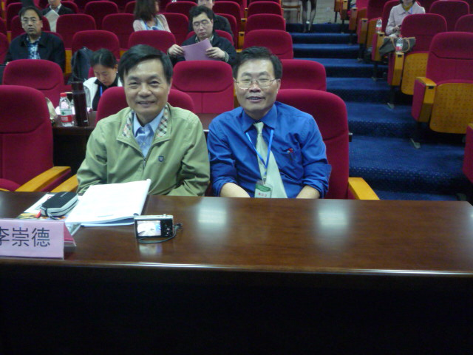
圖一、會場本署莊訓城簡任技正與李崇德老師合影

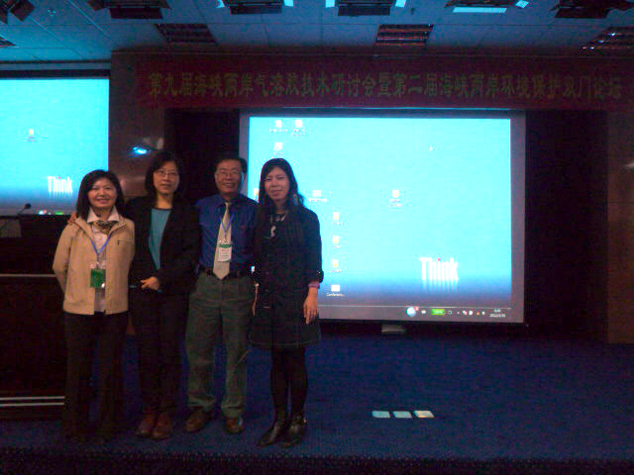
圖二、會場與環保局同仁合影
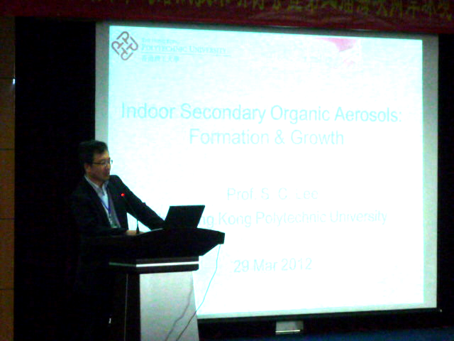
圖三、李順誠教授簡報

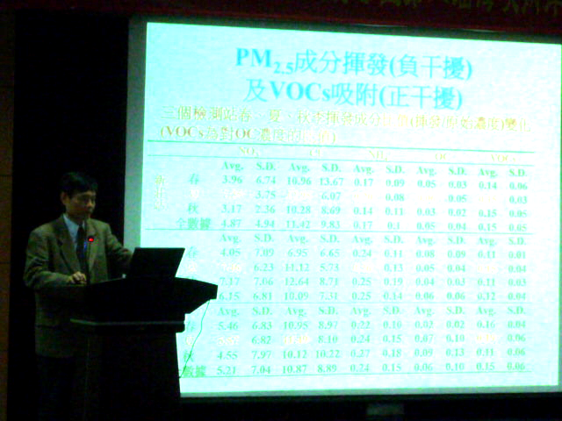
圖四、李崇德老師簡報
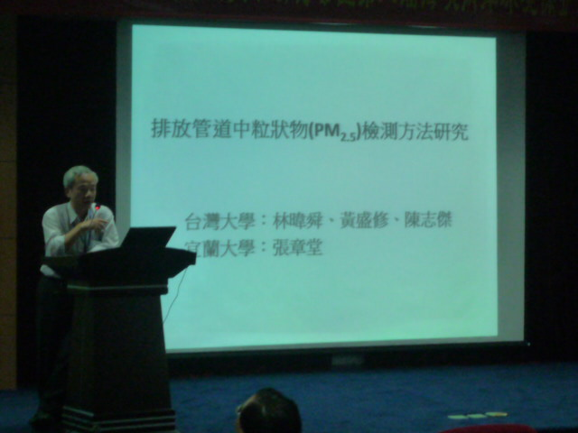
圖五、陳志傑老師簡報

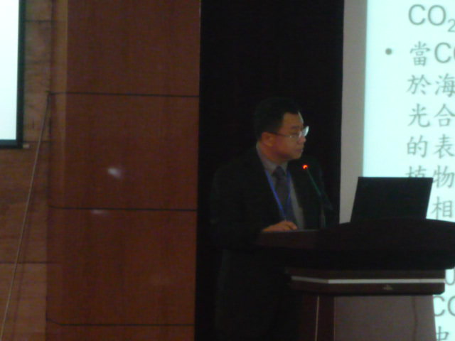
圖六、楊磊老師簡報

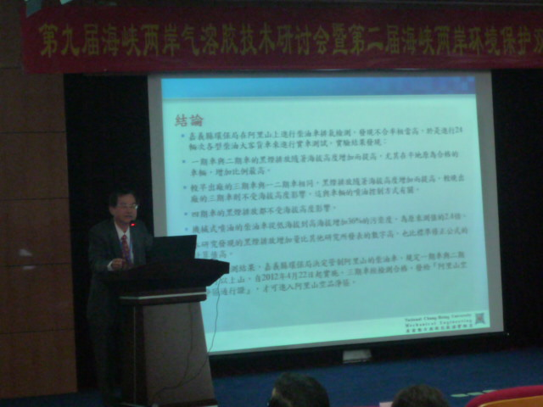
圖七、盧昭暉老師簡報

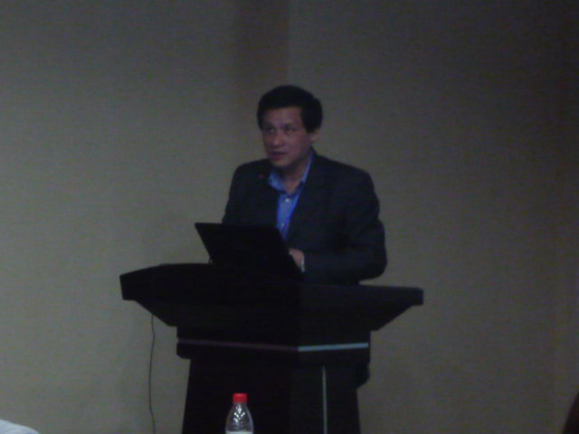
圖八、蔡春進老師簡報

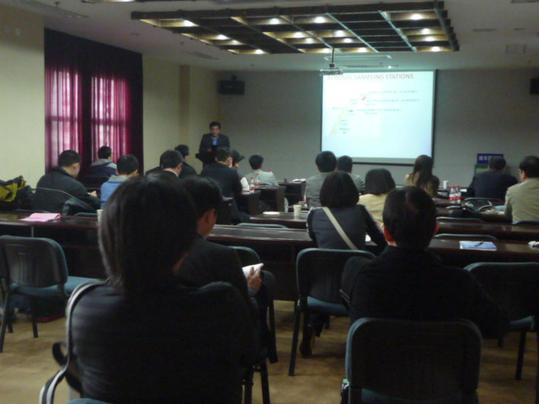
圖九、會議情形概況

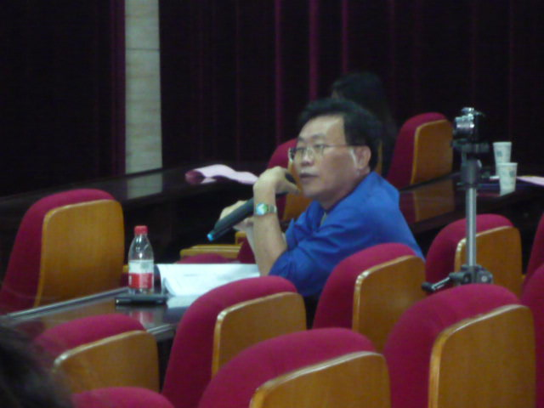
圖十、本署莊簡任技正訓城問題提問情形

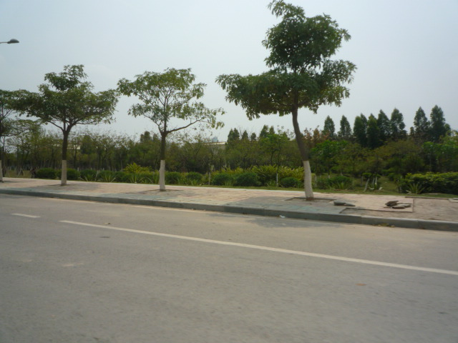
圖十一、廈門市市內考察-1(道路綠美化情形)

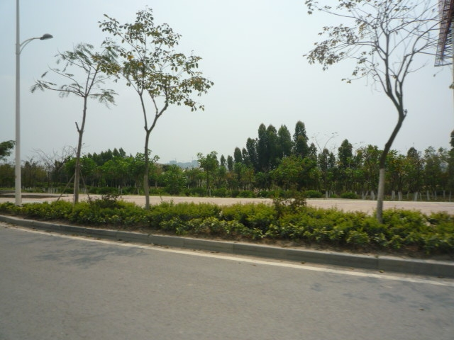
圖十二、廈門市市內考察-2(道路綠美化情形)
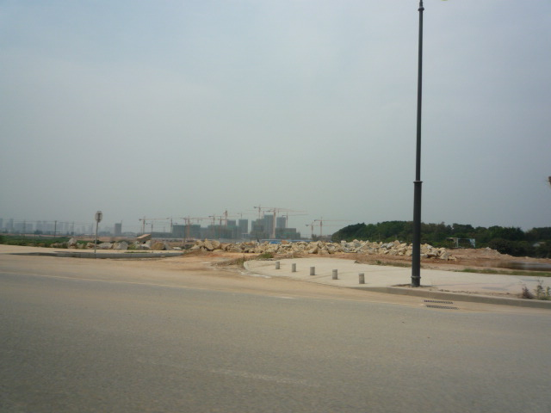
圖十三、廈門市市內考察-3(營建工地裸露情形)

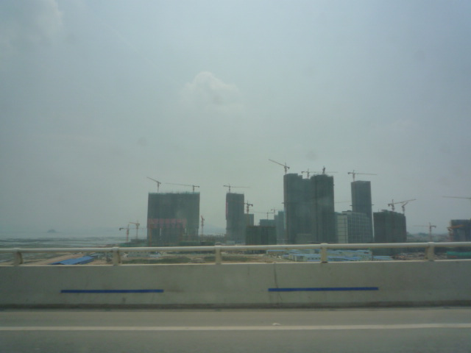
圖十四、廈門市市內考察-4(大面積營建工地施工情形)
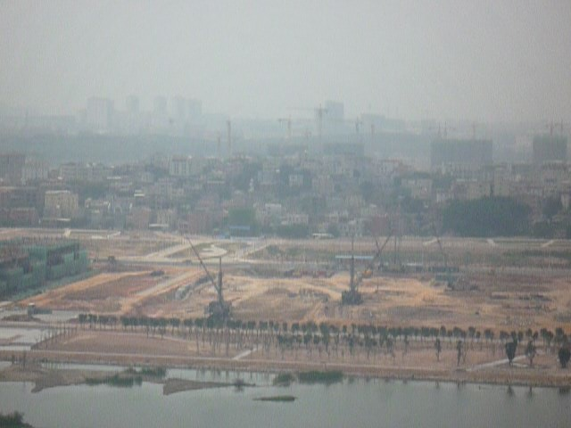
圖十五、廈門市市內考察-5(大面積營建工地施工情形)

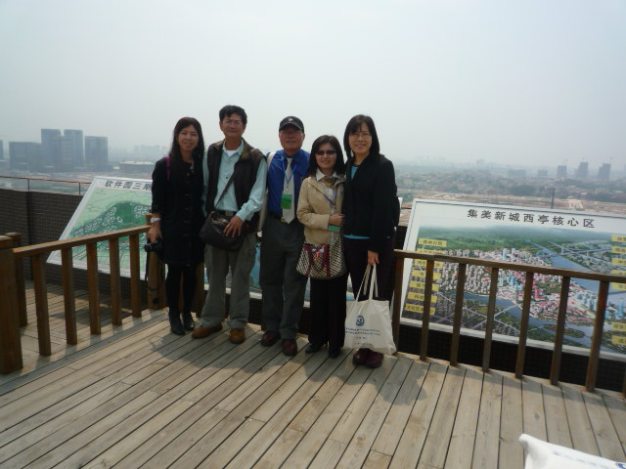
圖十六、廈門市市內考察-6(會議大樓頂樓合影)

